**Защитите себя и свой компьютер!**

* Всегда следите за обновлениями вашей операционной системы и браузера (или позвольте им обновляться автоматически).
* Используйте последнюю версию антивирусной программы и не забывайте регулярно обновлять вирусные базы.
* Внимательно следите за тем, какие вебсайты вы открываете (не все ссылки безопасны) и что загружаете. Это относится к музыке, фильмам, файлам, плагинам и т. д.
* Устанавливайте программное обеспечение только из надежных источников.
* Не открывайте подозрительные вложения к сообщениям электронной почты и сами сообщения.
* Используйте надежные пароли и храните их надежным способом.
* При совершении Интернет-платежей пользуйтесь только проверенными службами.
* Если вас просят указать личные или финансовые данные по электронной почте, в мгновенном сообщении или на веб-странице, НИКОГДА не делайте этого.
* Соблюдайте осторожность, если вы выходите в Интернет с помощью сети, которую вы не знаете или которой не доверяете, например бесплатное подключение Wi-Fi в кафе.



**О безопасности в Интернете**

**Самые главные правила**

1. Научись безопасно использовать свой компьютер Убедись, что на твоем компьютере установлены брандмауэр и антивирусное программное обеспечение. Научись их правильно использовать. Помни о том, что эти программы должны своевременно обновляться. Хорошо изучи операционную систему своего компьютера (Windows, Linux и т. д.). Узнай, как исправлять ошибки и делать обновления. Если ты получил файл, в котором ты не уверен или не знаешь, кто его отправил, НЕ открывай его. Именно так трояны и вирусы заражают твой компьютер.

2. НИКОГДА и НИГДЕ не указывай личную информацию!

3.Будь дружелюбен. Когда общаешься в онлайн, относись к другим людям так, как ты хотел бы, чтобы относились к тебе. Избегай сквернословия и не говори вещей, которые заставят кого-то плохо себя чувствовать.

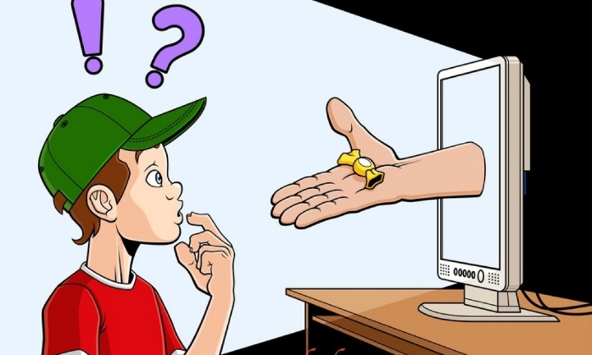

**Что такое информационная безопасность ребенка?**

Состояние защищенности детей, при котором отсутствует риск, связанный с причинением информацией вреда их здоровью и (или) физическому, психическому, духовному, нравственному развитию.

**Немного советов, для безопасности пользования Интернетом…**

Совет №1. Не ходите по подозрительным ссылкам

Совет № 2. Установите систему антивирусной защиты.

Совет № 3. Не верьте предложениям прочитать чужие SMS или посмотреть на «шокирующее видео», например, с Семенович. Запомните одну простую вещь: «Бесплатный сыр - только в мышеловке!»

Совет № 4. Пользуйтесь лицензионным программным обеспечением (ПО)

Совет № 5. Делайте покупки только в проверенных интернет-магазинах

Совет № 6. Регулярно устанавливайте обновления программ.

Совет № 7. Не верьте всему, что говорят и пишут в Интернете.

Совет №8. Не разглашайте в Интернете личную информацию

**Родителям о безопасности в Интернете**

В Интернете вашего ребенка могут обидеть, запугать или даже оскорбить. Важным является предупреждение детей об опасностях Интернета, неоднократное напоминание о том, чтобы они вели себя осторожно. Обсуждайте с детьми все вопросы, которые могут у них возникнуть при использовании Интернета.

Недопустимо дистанцироваться от вопросов детей, а наоборот надо стараться максимально завоевать их доверие, постоянно интересуясь их времяпрепровождением в сети. Тогда вы будете в курсе той информации, которой владеют ваши дети.

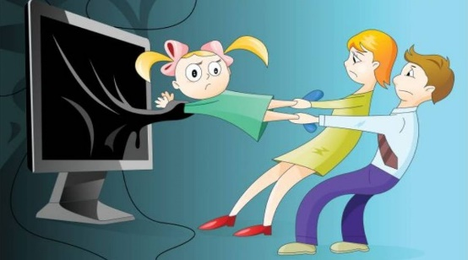

Интернет является прекрасным источником для новых знаний, помогает в учебе, занимает досуг. Но в тоже время, Сеть таит в себе много опасностей.

***Государственное учреждение образования «Мозырский районный социально-педагогический центр»***



*Отдел профилактики и комплексной реабилитации*

**«*Реальные вопросы и виртуальные проблемы. Интернет безопасность?»***

*47760, Республика Беларусь*

*Гомельская область город Мозырь ул. В. Хоружей, 3 тел.: 8 (0236) 36-83-07*

*Сайт: https://mozrspc.schools.by/*